释《吴命》7号简“業”字

赵平安

《上博（七）·吴命》第7号简有“答曰：‘三大夫辱命于寡君之菐’”一句。菐字，整理者云：“读为僕，僕从菐声，可以相通。僕，谦辞，用于第一人称。”学者大多信从。只有刘刚先生发表过不同意见。他说：“菐字应该视为字变体，在《吴命》中可以读为介 。介是官职名，旧注训为‘宾副’，多负责邦国间交往时的外交辞令。”
所谓菐字，原简作：
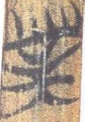
我认为应该释为“業”。
1997年春，焦志勤先生在河南南部的古鄴城遗址拾得一件半瓦当和一件残陶量，上面有印章戳记，作：
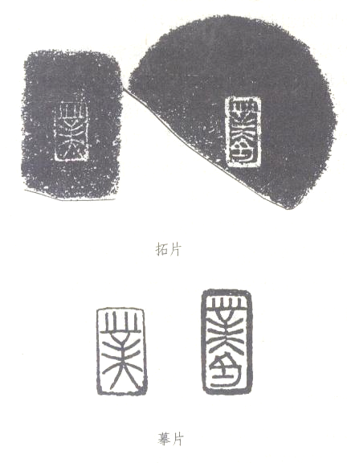
王蕴智先生分别释为“業”和“業市”，是很正确的意见。“業”即是“鄴”。
上世纪七十年代出土的中山王壶有一字作：
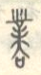
学者都释为“業”，铭文“以内绝邵（召）公之業”，“業”指基业、功业。这个“業”字下加“口”，为羡符，同类现象战国文字中多见。
“業”字较早写作：
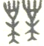（昶伯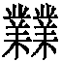鼎）
从两“業”。在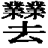中作偏旁也是如此。大约先从两“業”，后省一半作“業”。《吴命》第7简中和所从相同，比鄴城陶文和中山王壶“業”字中部稍简，但可以肯定是“業”字。它的用法应与中山王壶近似。

本文收稿日期為2009年1月16日
本文發佈日期為2009年1月16日

马承源主编：《上海博物馆藏战国楚竹书（七）》第320页，上海古籍出版社，2008年。
刘刚：《再说菐字》，复旦大学出土文献与古文字研究中心网站（http://www.gwz.fudan.edu.cn）2009年1月3日。
王蕴智：《释競業及与其同源的几个字》，《中国文字》新廿四期，1998年；又载《东南文化》2001年第5期。
何琳仪：《战国文字通论（订补）》第217-218页，江苏教育出版社，2003年。

